***PROFESORES***

Según el artículo 2º del Acuerdo No. 21 *“Por el cual se adopta el Estatuto del Personal Docente de la Universidad de Caldas”*–Disponible en <http://sig.ucaldas.edu.co/admiarchigestion/H0010-097-021-1.PDF>-, lo siguiente:

*“Para el desarrollo de sus actividades docentes, investigativas y de proyección, el personal docente de la universidad estará conformado por:*

*a. Profesores de carrera, en las categorías de auxiliar, asistente, asociado y titular*

*b. Profesores expertos*

*c. Profesores especiales*

*d. Profesores ocasionales*

*e. Profesores ad-honorem*

*f. Profesores visitantes*

*g. Profesor invitado. Adicionado por artículo 1° del Acuerdo 11/2019.2*

Cada profesor de la institución, sin importar su distinción, se somete a la discusión y decisión de distribución de su carga laboral de docencia directa, investigación y proyección por parte del Departamentos al que pertenece (colectivo de profesores reunidos en torno a una disciplina). Dicha distribución se hace semestralmente y se alimenta de variables como proyectos de proyección e investigación que tiene aprobados, situaciones administrativas que tiene, comisiones, etc. y por tanto no es posible proyectar de manera anticipada el porcentaje de tiempo que dedicarán a desarrollar actividades al interior de este programa nuevo.

Lista de profesores de planta comprometidos con el programa :

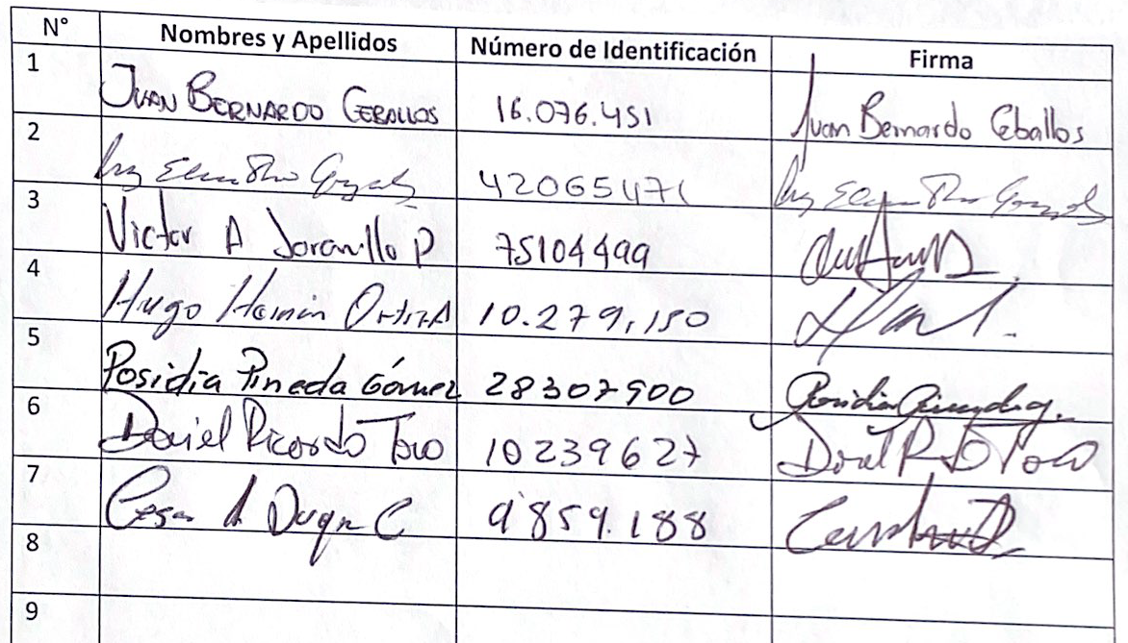

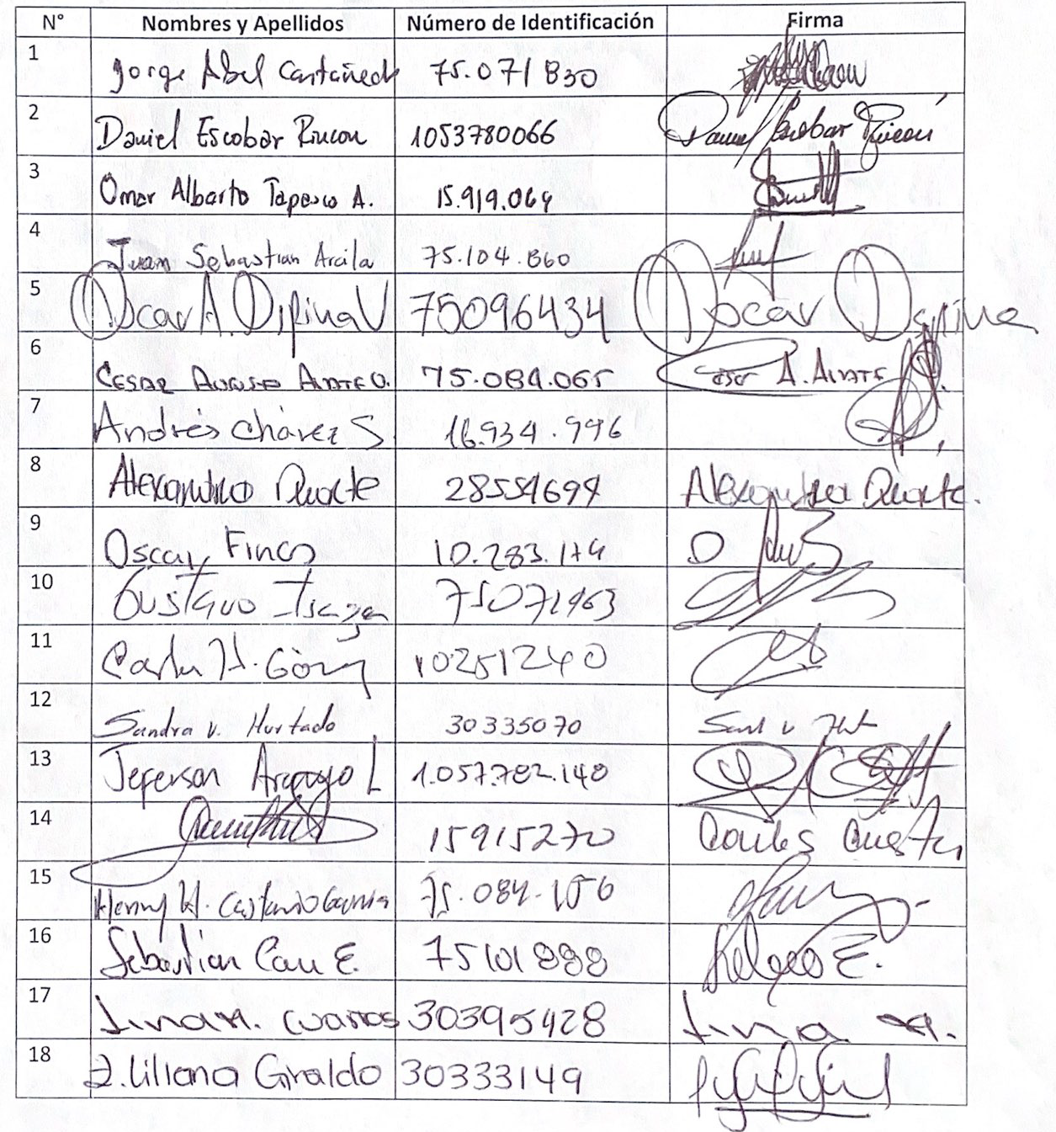

Lista de profesores catedráticos comprometidos con el programa :

|  |  |  |
| --- | --- | --- |
| **Profesor** | **Profesión** | **Posgrado** |
| ASDRUBAL RAVE FERNANDEZ | Ing. Electrónico | Especialización en gerencia estratégica de proyectos |
| OSCAR DONALDO RODRIGUEZ BERMUDEZ | Ing. Electrónico | Especialización en Gerencia de proyectos de software |
| CESAR AUGUSTO ZAPATA ARIAS | Ing. Electricista | Especialización en administración de empresas |
| JOHN JAIRO PLATA ARRIETA | Ing. Electrónico | Especialista en gerencia de negocios internacionales |
| ANGELA VIVIANA ALZATE | Ing. Físico | Magíster en instrumentación física |
| JOSE LEOPOLDO RUIZ ARANGO | Ing. Químico | PREGRADO EXPERTO |
| HERNANDO QUINTERO SANCHEZ | Ing. Electrónico | PREGRADO EXPERTO |
| JHON MAURICIO AGUIRRE CORTES | Químico | Doctorado en ciencias químicas, magíster en ciencia de los materiales |
| ROBERTO JULIO RUIZ AGUILAR | Ing. Electrónico | Maestría en instrumentación física |
| SEBASTIAN DURANGO IDARRAGA | Ing. Mecánico | Doctor en ingeniería |
| CAROLINA SALAZAR SEPULVEDA | Ing. Química, | Especialista en gerencia empresarial |
| ISLÉN TRUJILLO ARISTIZÁBAL | Ing. De Sistemas. | Especialización en gestión de redes y datos. |
| ANDRES CHAVEZ SALAZAR | Ing. De Alimentos |  |
| LEONARDO ANTONIO SARRAZOLA B. | Ing. Mecatrónico | Maestría en ingeniería- Automatización, en curso |
| VICTOR ALFONSO JARAMILLO PINEDA | Ing. Mecatrónico | Maestría en ingeniería- Automatización, en curso |
| SANTIAGO EMILIO CALVO BETANCUR | Ing. Físico | Magister en ciencias - física |
| FERNAN ALDERY MUÑOZ CARDONA | Ing. Electrónico |  |
| JULIO ANDRES CARDONA CASTAÑO | Ing. Químico | Maestría en Química, énfasis en Fisicoquímica |
| OSCAR OSWALDO CARDENAS DELGADO | Ing. Físico |  |
| MARIO HUMBERTO MARIN MARIN | Ing. De Alimentos | Maestria en ingenieria de alimentos |
| JORGE URIEL CASTRO NIETO | ADMINISTRADOR DE EMPRESAS |  |
| CESAR AUGUSTO LOPEZ ZAPATA | Técnico Profesional en Diseño Mecánico - Tecnólogo en Mecánica Industrial - Tecnólogo en Electrónica - Ingeniero Mecatrónico |  |
| CLAUDIA MILENA MURILLO | COMUNICADORA | ESPECIALIZACIÓN EN RESPONSABILIDAD SOCIAL EMPRESARIAL |
| ALBERTO SEPULVEDA GIRALDO | Ing. Electricista | Maestria en ingenieria electrica y Doctorado en Ingeniería |
| MARCO FIDEL SUAREZ SALGADO | Ingeniero Telemático | ESPECIALIZACIÓN EN DOCENCIA UNIVERSITARIA |
| RICARDO BOCANEGRA SEPULVEDA | Ing. Mecatrónico |  |
| JHONATAN PINEDA ZULUAGA | Ing. Mecatrónico | Maestría en ingeniería- Automatización, en curso |
| LEE JACKSON RODRIGUEZ PULGARIN | Ing. Mecatrónico |  |
| ALEJANDRA DUQUE CEBALLOS | Ing. Electricista |  |
| LISANDRO EVARISTO CASTIBLANCO GUIO | Ing. Mecánico | Especializacion en instrumentacion industrial |
| CARLOS ARTURO BARCO RIOS |  |  |
| WILMAR GONZALEZ OROZCO | ADMINISTRADOR DE EMPRESAS |  |
| PAOLA MARCELA ALZATE MONTOYA | INGENIERA DE ALIMENTOS | INVESTIGACIÓN OPERATIVA Y ESTADÍSTICA |
| RICARDO PINILLA ESTUPIÑAN | MATEMÁTICAS |  |
| JOSE GREY BEJARANO SEGURA | LICENCIADO EN MATEMATICA Y FISICA | MAGISTER EN EDUCACIÓN CON ÉNFASIS EN CURRÍCULUM Y EVALUACIÓN |
| CARLOS ALBERTO JARAMILLO MEJIA | Ing. Mecánico | Especialización en riesgos y seguros |
| SEBASTIAN GONZALEZ GIRALDO | Ing. De Petroleos |  |
| DANIEL VICK GUTIERREZ | Ing. Mecatrónico | Maestría Energías renovables |
| NICOLAS ANTONIO SALAZAR | Ing. Físico | Maestría ciencias-física |
| LUIS FELIPE URIBE LOPEZ | Ing. Mecánico |  |
| LEONARDO ALZATE ISAZA | Ing. Mecánico |  |
| SERGIO PINILLA VALENCIA | Ing. Mecatrónico | Maestría en ingeniería mecánica |
| MARCO FELIPE CALDERÓN GONZÁLEZ | PERIODISTA | INGLÉS: nivel avanzado y fluido. TOEFL score (puntaje hasta 120): 96 |
| ANDRES FELIPE SANCHEZ JARAMILLO | ABOGADO | Magíster en Derecho Público |
| Juan Manuel Gomez Castro | ABOGADO |  |
| LUIS FERNANDO GUERRERO CASTRO | LICENCIADO EN LENGUAS MODERNAS | TEFLL |
| MARIA CAMILA OSORIO BLANDON | PSICÓLOGA | Magister en educación desde la diversidad |
| JUAN JOSÉ MONROY AMADO | Ing. Mecánico |  |
| DIEGO ALEJANDRO LONDOÑO PATIÑO | MATEMÁTICO |  |
| EDUARDO DUQUE DUSSAN | Ing. Mecánico | Maestría en Ingeniería de Procesos |
| JULIÁN GUILLERMO BRAVO DUSSAN | Ing. Mecatrónico | Maestría en innovación, en curso |

Los docentes anteriormente mencionados, están adscritos al programa de ingeniería mecatrónica y al departamento de física, matemáticas, química, ingenierías, estudios educativos, lingüística, derecho, recursos naturales, entre otros, adscritos a diferentes facultades de la institución y no tienen dedicación exclusiva al programa. La asignación de los mismos se hace cada semestre, siguiendo los lineamientos institucionales, para impartir las diferentes actividades académicas; y los docentes pueden ofertar actividades académicas en diferentes programas de la universidad.

**Estrategias previstas para la vinculación, permanencia y desarrollo de los profesores del programa:**

En la Universidad de Caldas, existen varias modalidades para la contratación de los docentes, las cuales están reglamentadas en el artículo 2 del acuerdo 021 de noviembre del 2002 del Consejo Superior.

En cuanto al personal docente, la Universidad cuenta con el Estatuto Docente, el cual regula la vinculación y permanencia de este estamento en la institución. Según este estatuto, el personal docente está conformado por profesores de carrera, profesores expertos, profesores especiales, profesores ocasionales, profesores ad-honorem, profesores visitantes y Tutores Catedráticos.

Recientemente, la universidad ha expedido un marco de política institucional para regular el proceso de selección, vinculación y contratación de los docentes ocasionales y catedráticos. Esto garantiza que su labor académica se rige por los mismos parámetros que los docentes ocasionales o de planta.

Los docentes de la Tecnología eléctrica en Generación y Gestión Eficiente de Energías Renovables son contratados a tiempo completo o medio tiempo, y los Tutores Catedráticos también forman parte del cuerpo docente. Todos ellos tienen derecho a todas las prestaciones de ley y su pago se calcula en función del trabajo realizado.

Los profesores de medio y tiempo completo desempeñan un papel fundamental en la docencia, investigación, proyección y asesoría académica del programa. Por otro lado, los profesores Tutores Catedráticos complementan la docencia básica y especializada en el componente profesional.

En cuanto a la regionalización y el personal académico, la Universidad de Caldas tiene como objetivo promover la unidad nacional, la descentralización, la integración regional y la cooperación interinstitucional. Para lograrlo, además de ofrecer programas académicos de calidad en diferentes zonas geográficas, se realizan acciones de capacitación profesional para fortalecer el recurso humano y se selecciona personal a través de concursos de méritos.

Durante el periodo inicial de labor, se realiza un seguimiento y una evaluación final del docente por parte del Director y los alumnos. Posteriormente, las evaluaciones se llevan a cabo de forma semestral o cuando exista una necesidad puntual solicitada por algún grupo.

La mayoría de los docentes del programa cuentan con especialización en el área de desempeño y han estado brindando sus servicios desde el inicio del programa, demostrando un sentido de pertenencia invaluable, reflejado en su profesionalismo y cumplimiento.

En los últimos 5 años, se han realizado esfuerzos significativos para vincular docentes de carrera a través de convocatorias. La institución reconoce su deber de convocar públicamente a concursos de méritos para la contratación de docentes con las más altas calidades académicas, en condiciones de igualdad y equidad, incluyendo a los docentes ocasionales. Estos concursos se realizan de acuerdo a las necesidades de investigación, docencia y proyección de los departamentos, y es en este proceso donde los equipos de docentes definen los perfiles requeridos de manera colegiada.

Además de la contratación de docentes, la Tecnología eléctrica en Generación y Gestión Eficiente de Energías Renovables de la Universidad de Caldas también se enfoca en la regionalización y el fortalecimiento de la proyección social. Esto se logra mediante la oferta de programas académicos de calidad en diferentes zonas geográficas, lo que contribuye a atender las necesidades específicas de cada región.

Para asegurar la calidad de la labor docente, se realiza un seguimiento y evaluación periódica de los docentes, tanto por parte del director del programa como de los alumnos. Esto permite identificar áreas de mejora y garantizar un desempeño académico óptimo.

En términos de formación y experiencia, la mayoría de los docentes de la Tecnología eléctrica en Generación y Gestión Eficiente de Energías Renovables cuentan con una especialización en el área correspondiente y han estado involucrados en el programa desde sus inicios. Su sentido de pertenencia y compromiso se reflejan en su profesionalismo y cumplimiento en el desarrollo de sus funciones.

La Universidad de Caldas también se ha esforzado en los últimos años por promover la vinculación de docentes de carrera a través de convocatorias. Estos concursos se llevan a cabo en igualdad de condiciones y considerando las necesidades específicas de investigación, docencia y proyección de los departamentos. De esta manera, se busca asegurar que los docentes contratados sean de la más alta calidad académica y se ajusten a los perfiles definidos por el equipo docente del programa.

En resumen, la Tecnología eléctrica en Generación y Gestión Eficiente de Energías Renovables de la Universidad de Caldas cuenta con una variedad de modalidades de contratación docente, garantizando la idoneidad de los profesores a través de concursos de méritos y evaluaciones periódicas. Además, se promueve la regionalización y el fortalecimiento de la proyección social mediante la oferta de programas en diferentes zonas geográficas y la capacitación profesional del personal académico.

**Políticas, mecanismos y instrumentos de evaluación de los profesores**

Según el Acuerdo Nº 043 del Consejo Superior de la Universidad de Caldas, que establece los procedimientos de evaluación del personal docente, se pueden identificar las políticas, mecanismos e instrumentos de evaluación para los profesores del programa. A continuación se detallan:

Políticas:

* La evaluación docente tiene como objetivo mejorar el sistema académico de la Universidad, definir el ingreso a la carrera docente, determinar la promoción en el escalafón y recomendar la permanencia en la Universidad.
* La evaluación profesoral es parte del sistema de evaluación académica institucional y busca obtener información y conocimiento sobre las realizaciones y logros del profesor, así como las condiciones en las que se desarrolla su actividad.

Mecanismos e instrumentos de evaluación:

* Los factores de evaluación considerados son: conocimiento, cumplimiento de labores, relaciones universitarias y metodología.
* El Decano evalúa el cumplimiento de labores y las relaciones universitarias.
* El jefe del departamento o el jefe inmediato evalúa el conocimiento, la metodología, el cumplimiento de labores y las relaciones universitarias.
* Los estudiantes evalúan el conocimiento, la metodología y las relaciones universitarias.
* Cada Consejo de Facultad diseña los métodos, técnicas e instrumentos de evaluación para cada programa, área de formación o actividad correspondiente al docente.
* El puntaje máximo de las evaluaciones de distintos factores es de 200 puntos.
* La distribución de los puntajes se realiza según los aportes de cada evaluador: Decano, jefe de departamento o jefe inmediato, y estudiantes.
* La evaluación definitiva se determina por el Consejo de Facultad, teniendo en cuenta la información de las distintas fuentes.
* El docente es notificado del resultado de la evaluación y puede solicitar su revisión dentro de los cinco días siguientes.
* La evaluación debe realizarse al menos una vez al año, según el Estatuto Docente, y la oportunidad para llevarla a cabo la determina el Consejo de Facultad.
* Se establece que el profesor debe obtener un puntaje definitivo igual o mayor al 75% para cumplir con los requisitos de ingreso, permanencia, promoción y mejoramiento. En caso contrario, se realizará un seguimiento por dos semestres consecutivos.

**Políticas establecidas para el estímulo al desarrollo profesional de los profesores**.

Las políticas establecidas para el estímulo al desarrollo profesional de los profesores en la Tecnología eléctrica en Generación y Gestión Eficiente de Energías Renovables de la Universidad de Caldas siguen los criterios y procedimientos establecidos en el Acuerdo 15 del 2004 del Consejo Superior. Este acuerdo regula las convocatorias de selección y nombramiento de los docentes.

En el caso de los docentes catedráticos, su vinculación se realiza mediante contratos laborales de prestación de servicios por el periodo que dura el seminario o curso. En este caso, el criterio de selección se basa en el nivel de formación y trayectoria del profesor en el tema de la asignatura, siguiendo el Acuerdo 15 del 2004 del Consejo Superior.

Los profesores de planta tienen acceso a participar en los planes de formación y capacitación, que van desde la asistencia a eventos académicos no formales hasta la formación de postgrado con apoyo económico y de tiempo, de acuerdo con la naturaleza y duración del programa. Estas condiciones se rigen por el Acuerdo 012 del 2003 del Consejo Académico, que se basa en el Estatuto Docente Acuerdo 21 del 2002 del Consejo Superior.

En cuanto al proceso de capacitación de los docentes, la universidad proporciona recursos para financiar la educación continua y programas de educación formal. Estos recursos se asignan en el presupuesto de la Vicerrectoría Académica y la Vicerrectoría de Investigaciones. Para acceder a los recursos para educación continua, los docentes deben presentar su propuesta en el plan de facultad al inicio de cada periodo académico, siendo aprobada por el Consejo Académico. Luego, la Vicerrectoría Académica realiza convocatorias para asignar los recursos, financiando cursos, pasantías, capacitación grupal, entre otros. Para el apoyo a la educación formal (postgrados), se requiere que la propuesta de capacitación esté vinculada al plan decenal del departamento al que pertenece el profesor. Estas regulaciones están establecidas en el Acuerdo 012 del 2003 del Consejo Académico, respaldado por el estatuto docente y otros documentos.

Los docentes de la Universidad de Caldas tienen la posibilidad de ascender por categoría en la carrera docente de acuerdo con los parámetros establecidos en el Acuerdo 021 de 2002 del Consejo Superior.

La vinculación de docentes de planta se realiza a través de concursos públicos de méritos, cumpliendo con la legislación aplicable para las instituciones públicas y las normas internas de la universidad. Los criterios y ponderaciones de los componentes de evaluación en los concursos públicos de méritos están definidos en varios acuerdos, incluyendo el Acuerdo 021 de 2002 del Consejo Superior, el Acuerdo 026 del 2008 del Consejo Académico, el Acuerdo 025 del 2008 del Consejo Académico, el Acuerdo 022 del 2008 del Consejo Superior y el Acuerdo 017 del 2007 del Consejo Superior. Los requisitos para la promoción de los docentes están definidos en el Estatuto Docente en sus artículos 18, 19, 20, 21, 22 y 23.

Enlaces a los acuerdos mencionados se pueden encontrar en el siguiente enlace: [Procedimiento para el desarrollo docente.](http://sig.ucaldas.edu.co/gestionDocumental/vistaDetalleProcedimiento.php?codDoc=NzY3&versionDoc=5).

En resumen, las políticas establecidas para el estímulo al desarrollo profesional de los profesores de la Tecnología eléctrica en Generación y Gestión Eficiente de Energías Renovables de la Universidad de Caldas se rigen por criterios de selección y nombramiento establecidos en el Acuerdo 15 del 2004 del Consejo Superior. Los docentes de planta tienen acceso a planes de formación y capacitación, con apoyo económico y de tiempo, de acuerdo con el Acuerdo 012 del 2003 del Consejo Académico. Además, se brindan recursos para financiar la educación continua y programas de educación formal, regidos por el mismo Acuerdo 012 del 2003. Los docentes tienen la posibilidad de ascender por categoría en la carrera docente, de acuerdo con los parámetros establecidos en el Acuerdo 021 de 2002 del Consejo Superior. La vinculación de docentes de planta se realiza mediante concursos públicos de méritos, siguiendo los acuerdos mencionados y los requisitos establecidos en el Estatuto Docente.

Estos lineamientos y políticas buscan garantizar la calidad y el desarrollo profesional de los docentes en la Tecnología eléctrica en Generación y Gestión Eficiente de Energías Renovables, fomentando su formación continua, promoviendo la actualización en sus áreas de especialización y brindando oportunidades de crecimiento y ascenso en la carrera docente. Todo esto contribuye a fortalecer la calidad educativa y el compromiso con la excelencia académica en el ámbito de las Energías Renovables en la Universidad de Caldas.